Báo Cáo Dự Án Môn Kỹ Thuật Phần Mềm

<Phần Mềm Hỗ Trợ Đăng Kí Tín Chỉ>
Thành Viên Nhóm: Hoàng Khắc Phúc (Trưởng nhóm)
Lò Văn Quyết
Đậu Bá Nhật Minh
Phạm Toàn Thắng
Nguyễn Đức Hùng

Giảng Viên Hướng Dẫn: Mai Xuân Tráng

<28/6/2021>
Mục lục
Mục lục ii
1. Giới thiệu 1
2. MVP của sản phẩm 1
2.1 MVP 1
2.2 User Stories 1
3. Thiết kế 1
3.1 Data Modeling 1
3.2 Kiến trúc hệ thống 1
3.3 Giao diện hệ thống 2
4. Kiểm thử 2
5. Kết quả 2
6. Đóng góp từng thành viên 2

Giới thiệu
Phần mềm hỗ trợ đăng kí tín chỉ là một sản phẩm đặc lực trong việc hỗ trợ sinh viên trường Đại học Phenikaa thực hiện quá trình đăng kí tín chỉ. Vào mỗi kì học hàng năm tất cả các sinh viên đều phải đăng kí tín chỉ tại trang web của trường với yêu cầu là phải đăng kí đủ số lượng tín chỉ không dưới và cũng không quá một mức ngưỡng yêu cầu. Thêm vào đó sinh viên còn phải tốn nhiều thời gian và công sức hơn để lựa chọn sao cho các môn học không được trùng lịch, giáo viên dạy thực hành và lý thuyết không được khác nhau, … v.v. Chính vì thế sinh viên sẽ cần một công cụ hỗ trợ giúp cho công việc này trở nên đơn giản hơn, chỉ cần một chút thời gian là hoàn thành.

- Ngôn ngữ và Framework: PHP, HTML, CSS, JavaScript.

- Github: https://github.com/hoangkhacphuc/CS_Phe/tree/main

MVP của sản phẩm

MVP
- Ở home page của trang web sẽ chỉ có một mục duy nhất là “Upload file excel”, sinh viên sẽ ấn vào đấy và upload file Excel đăng kí tín chỉ lên trang web
- Sau khi upload thành công, trang web sẽ xuất hiện 1 bảng ngay phía dưới mục “Upload file excel” với 3 mục: Tên file, dung lượng của file và trạng thái của upload.
- Tiếp theo sinh viên sẽ ấn vào mục “Next Step” và trang web sẽ hiện ra một bảng trang với các mục ưu tiên, sinh viên có thể chọn ưu tiên hoặc có thể bỏ qua và ấn vào “Next step”
- Cuối cùng trang web sẽ trả về thời khóa biểu sau khi đã sắp xếp tín chỉ cho sinh viên.

User Stories
Ghi lại chi tiết các user stories trong MVP.
- Phải đọc và trích xuất được các thành phần trong file Excel.
- Phải chọn ưu tiên những học phần với những lựa chọn ưu tiên như giảng viên, ca học mà khách hàng đã chọn.
- Duyệt và lựa chọn học phần sao cho số tín chỉ không nhỏ hơn 15 và không lớn hơn 24
- Những môn học có cả lý thuyết và thực hành thì ưu tiên cả Lý Thuyết và Thực Hành cùng 1 giảng viên

Thiết kế

Data Modeling
Thiết kế quan hệ dữ liệu (data modeling, data base) cho hệ thống.
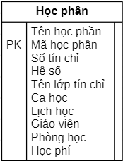

Kiến trúc hệ thống

Archtecture
- Mô hình MCV:
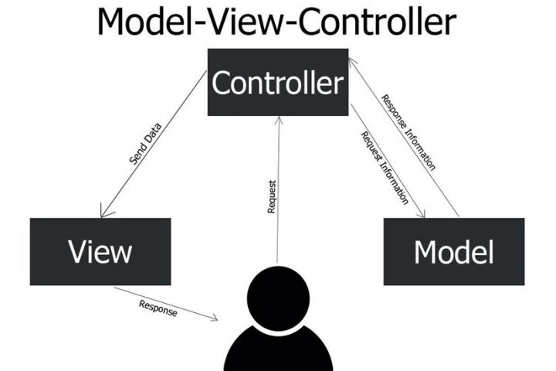

UML Diagrams
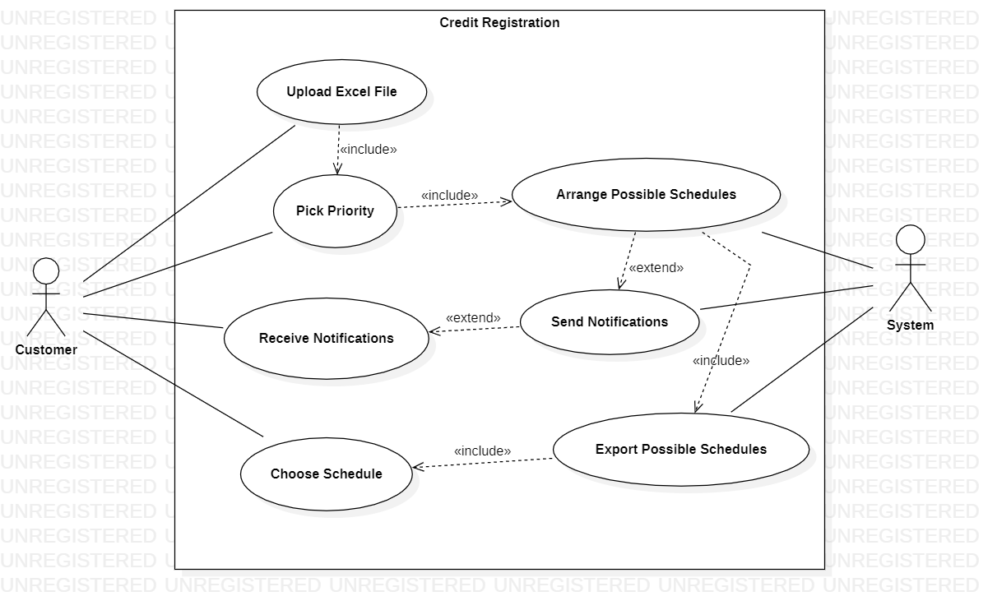
Use Case Diagram
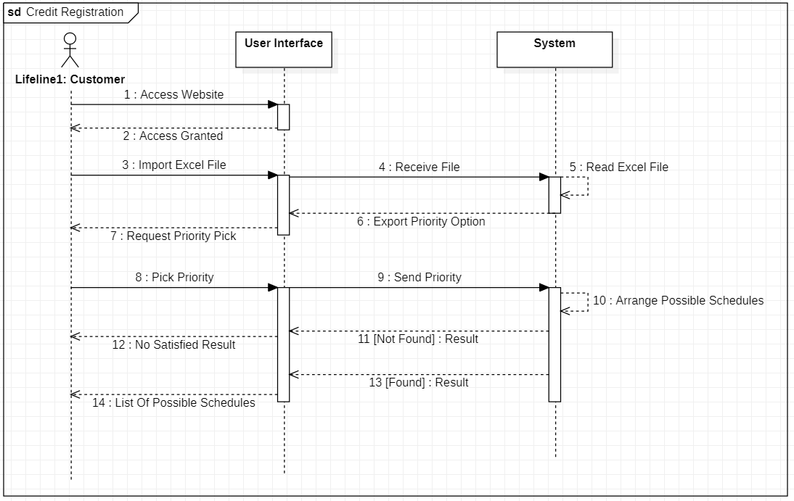
Sequence Diagram

Giao diện hệ thống
- Giao diện khi vào trang web:
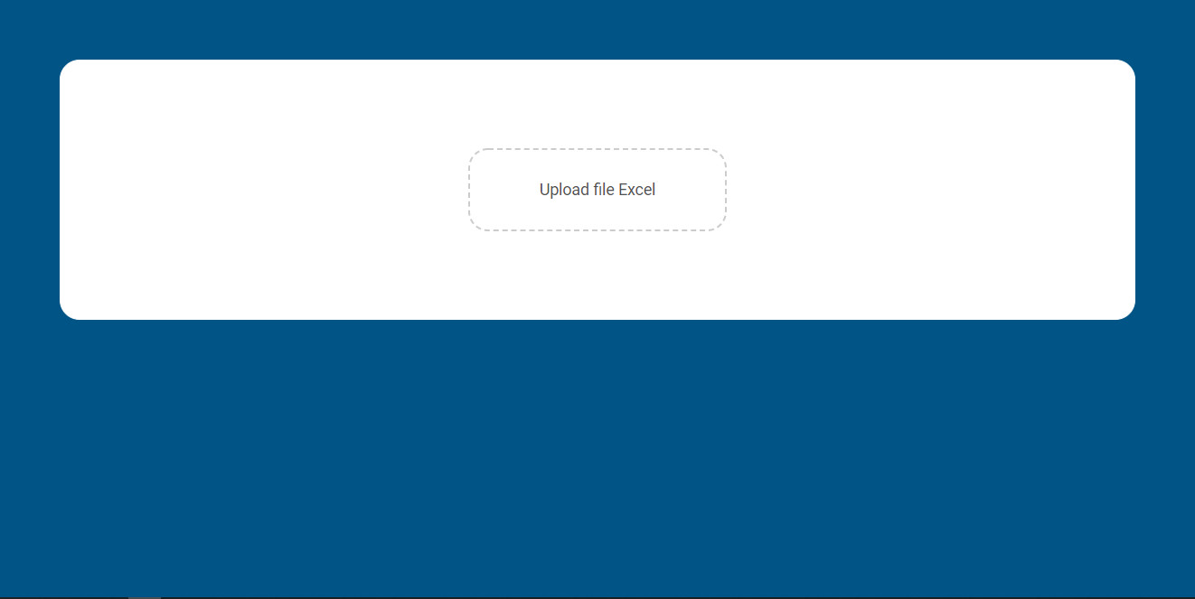
- Sau khi upload thành công file Excel:
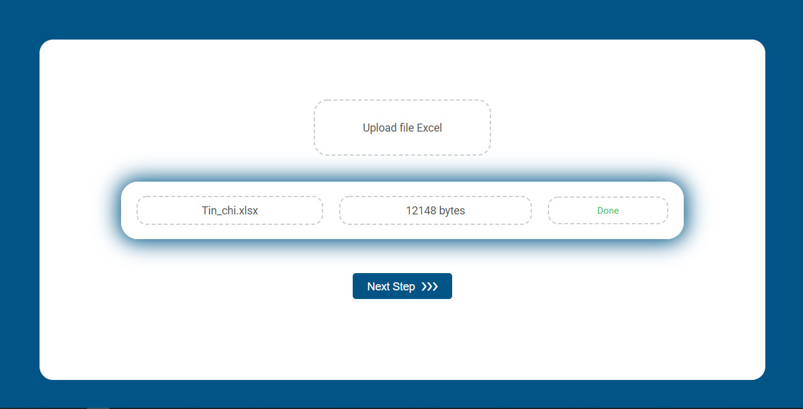
- Bảng chọn ưu tiên:
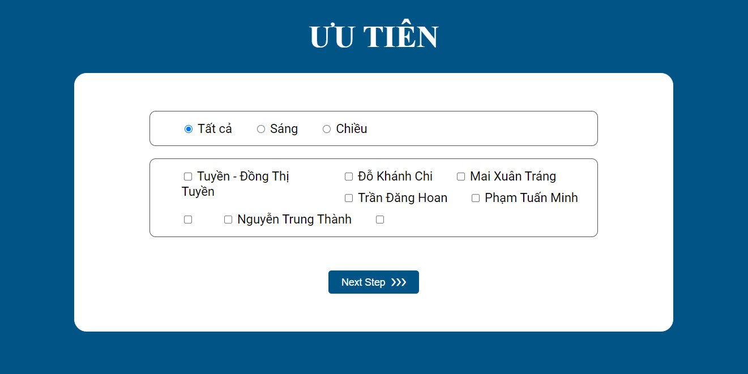
- Giao diện kết quả:
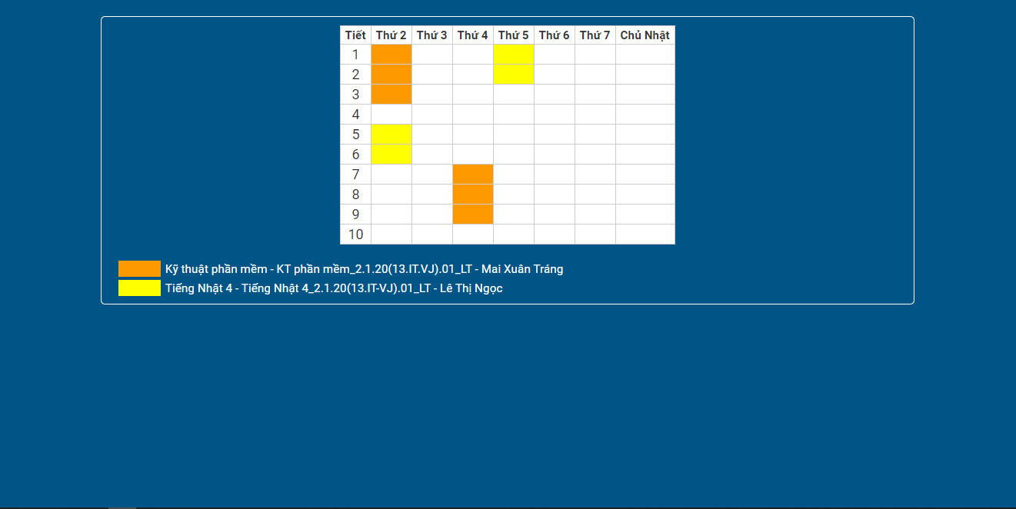

- Thông báo khi không tìm thấy kết quả phù hợp:
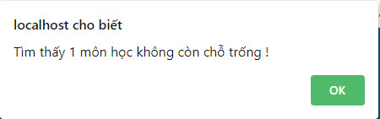

Kiểm thử
Lựa chọn một vài (nhiều hơn 2) thành phần của hệ thống, thiết kế các test cases của thành phần đó.

- Sử dụng White-box testing: Vẽ CFG và thiết kế test cases

Kết quả
Mô tả các kết quả thu được từ dự án:

- Demo

- Prototype

Đóng góp từng thành viên
Ghi rõ nội dung công việc của từng thành viên đã hoàn thành trong nhóm.
- Hoàng Khắc Phúc:
  - Đóng góp ý tưởng thiết kế phần mềm
  - Phân tích và thiết kế giải thuật
  - Thực hiện code web
  - Debug
- Lò Văn Quyết:
  - Lên ý tưởng và thiết kế User Interface
  - Làm slide thuyết trình cho dự án
- Đậu Bá Nhật Minh:
  - Phân tích, thiết kế kiến trúc hệ thống
  - Phân tích và thiết kế giải thuật
  - Debug
  - Viết báo cáo project
- Phạm Toàn Thắng:
  - Phân tích yêu cầu
  - Tìm hiểu và thiết kế các Test Case
- Nguyễn Đức Hùng:
  - Phân tích yêu cầu
  - Tìm hiểu và thiết kế các Test Case

